VandeDutch Smart Meter verbinding

| PIN | SIGNAAL | BESCHRIJVING |
| --- | --- | --- |
| 1 | +5V | Spanning voor leesapparatuur (optioneel) |
| 2 | RTS | Input |
| 3 | GND | Data ground |
| 4 | – | – |
| 6 | RX | Output |
| 6 | Power GND | Spanning voor leesapparatuur (optioneel) |

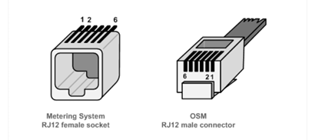

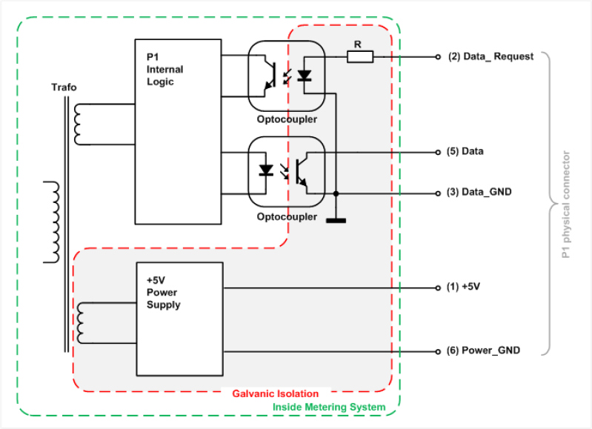

Voorbeeld van ingelezen P1 gegevens

/FLU5\253xxxxxx_A

0-0:96.1.4(xxxxx)

0-0:96.1.1(xxxxxxxxxxxxxxxxxxxxxxxxxxxx)

0-0:1.0.0(210204163629W)

1-0:1.8.1(000439.094kWh)

1-0:1.8.2(000435.292kWh)

1-0:2.8.1(000035.805kWh)

1-0:2.8.2(000012.156kWh)

0-0:96.14.0(0001)

1-0:1.7.0(00.228kW)

1-0:2.7.0(00.000kW)

1-0:21.7.0(00.228kW)

1-0:22.7.0(00.000kW)

1-0:32.7.0(236.3V)

1-0:31.7.0(002.01A)

0-0:96.3.10(1)

0-0:17.0.0(999.9kW)

1-0:31.4.0(999A)

0-0:96.13.0()

0-1:24.1.0(003)

0-1:96.1.1(xxxxxxxxxxxxxxxxxxxxxxxxxxxx)

0-1:24.4.0(1)

0-1:24.2.3(210204163500W)(00343.925*m3)

!4BE6

| OBIS CODE | BETEKENIS |
| --- | --- |
| 0-0:96.1.4 | ID |
| 0-0:96.1.1 | Serienummer van de elektriciteitsmeter (in ASCII hex) |
| 0-0:1.0.0 | Timestamp van de telegram |
| 1-0:1.8.1 | Tarief 1 (dag) – totaal verbruik |
| 1-0:1.8.2 | Tarief 2 (nacht) – totaal verbruik |
| 1-0:2.8.1 | Tarief 1 (dag) – totale injectie |
| 1-0:2.8.2 | Tarief 2 (nacht) – totale injectie |
| 0-0:96.14.0 | Huidig tarief (1=dag,2=nacht) |
| 1-0:1.7.0 | Huidig verbuik op alle fases |
| 1-0:2.7.0 | Huidige injectie op alle fases |
| 1-0:21.7.0 | L1 huidig verbruik |
| 1-0:41.7.0 | L2 huidig verbruik |
| 1-0:61.7.0 | L3 huidig verbruik |
| 1-0:22.7.0 | L1 huidige injectie |
| 1-0:42.7.0 | L2 huidige injectie |
| 1-0:62.7.0 | L3 huidige injectie |
| 1-0:32.7.0 | L1 spanning |
| 1-0:52.7.0 | L2spanning |
| 1-0:72.7.0 | L3spanning |
| 1-0:31.7.0 | L1 stroom |
| 1-0:51.7.0 | L2 stroom |
| 1-0:71.7.0 | L3 stroom |
| 0-0:96.3.10 | Positie schakelaar elektriciteit |
| 0-0:17.0.0 | Max. toegelaten vermogen/fase |
| 1-0:31.4.0 | Max. toegelaten stroom/fase |
| 0-0:96.13.0 | Bericht |
| 0-1:24.1.0 | Andere toestellen op bus |
| 0-1:96.1.1 | Serienummer van de aardgasmeter (in ASCII hex) |
| 0-1:24.4.0 | Positie schakelaar aardgas |
| 0-1:24.2.3 | Data van de aardgasmeter (timestamp) (waarde) |

Schema van Esp32 smartmeter

